Beseda o životě lidí s hendikepem – „slepci“
Tato beseda byla určena studentům 2. ročníků.
Bylo to velice zajímavé a poučné.
Přišel se se svými poznatky podělit Mgr. Lukáš Treml.
Studenti si mohli vyzkoušet řadu chytrých pomůcek, které těmto lidem pomáhají v běžném životě.
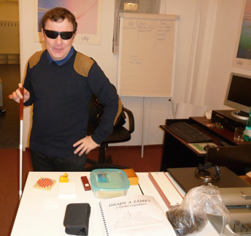
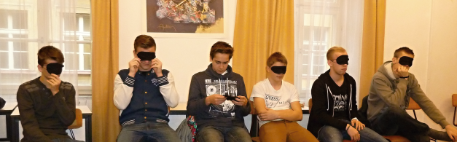
Nic nevidíme
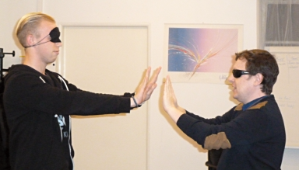
Postřeh a reakce
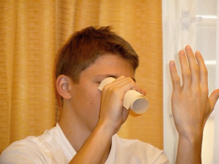
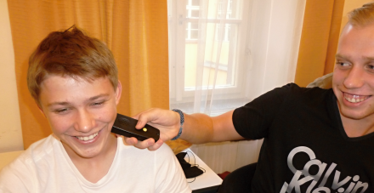
Detektor barev
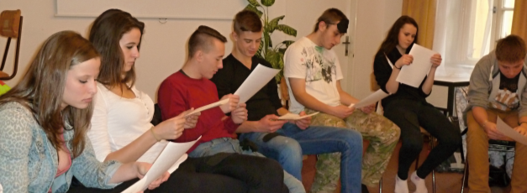
Čtení pomocí Braillova písma

